臺北市立大同高級中學113學年度第2學期(高中)教學研究會議紀錄
- 時間：民國 114 年 3 月 20 日(星期四) 13 時 10 分
- 地點：簡報室
- 出席人員：應出席 人，列席 人；實際出席 人，列席 人（見簽到表）
- 主席：莊嘉薰老師 記錄：張夢凡
- 主席致詞：
今天會議主題「深度學習課程設計與執行經驗分享」
- 主題報告：
楊浩偉老師主講：
  - 深度學習教學新創簡介
    - 全球素養(6Cs)融入教學
    - 以學習設計四(4E)要素改變教學方法
    - 學習設計計畫模板(課程評估→課程設計→課程實施→檢核反思及改變)
  - 教學理念與特色
    - 多元選修「乘著光影旅行」課程實踐
    - 視覺力→影像文本與書面文本的對話
    - 從NPDL的協作素養、批判思考素養各挑選一個向度，作為課程的規準
    - 視覺力架構(移動觀察→創造呈現→同儕回應→形成關聯)，其中對應課綱核心素養及NPDL素養面向
  - 課程評估
    - 學生經驗背景(強弱危機分析)SWOT
    - 學生成果(素養與教學設計之對照)
    - 表現指標(課堂學習任務與成果，呼應課綱核心素養、呼應深度學習素養)
  - 課程設計：發展「看得見的國文課」概念
    - 看得見之認識影像(影片類型)、觀賞影像(觀影環境)
    - 國文課之分析影像(書面文本)、創作影像(影像文本)
    - 對應學習設計四要素(4E)，與其他多元選修課配合，深化學習內容
  - 教學實施與成果(課程單元安排)
    - 一~三：世界電影發展簡史、臺灣電影發展簡史、看電影的幾種方法
    - 四~六：議題思辨(《九槍》)、對照閱讀(〈陌上桑〉、〈項脊軒志〉)
    - 七~九：議題思辨(臺灣流行音樂錄影帶、劇情短片製作)、對照閱讀(〈范進中舉〉、〈孔乙己〉)
    - 十~十二：對照閱讀(〈桃花源記〉、〈妻妾成群〉)、期末測驗(當場播放一部影片，同學必須立即完成賞析)
    - 教學成果：學生學習單設計介紹(A3雙面，有表格引導及申論題)
      - 校外觀影活動(對應NPDL共組學習夥伴關係)
      - 資訊科技融入教學(社群軟體文字雲功能)
      - 劇情短片創意製作(引導步驟、即席報告與影片鑑賞)
      - 對應學習夥伴關係，同時參與教師教學社群，分享課程
  - 教學檢核省思及改變
    - 質性回饋、量化數據、訪談對話
    - 學生學習單，分享學生回饋與分析
    - 線上表單：多元選修課程回饋
    - 深度學習教學新創設計之學生檢核問卷
      - 前測、後測。(階段：萌芽→發展→精熟)
      - NPDL重視質性回饋，重視學生如何看待自己的學習與成長
  - 教學省思
    - 開拓學生觀影視野、跨出教室、跨越領域、跨越形式
  - 教學改變(預期未來)
    - 跨越年段、看見更多的文本
    - 跨越身分、看見更廣的觀點

- 提案討論：無
- 臨時動議：無
- 散會：民國 114 年 3 月 20日 15 時 00 分

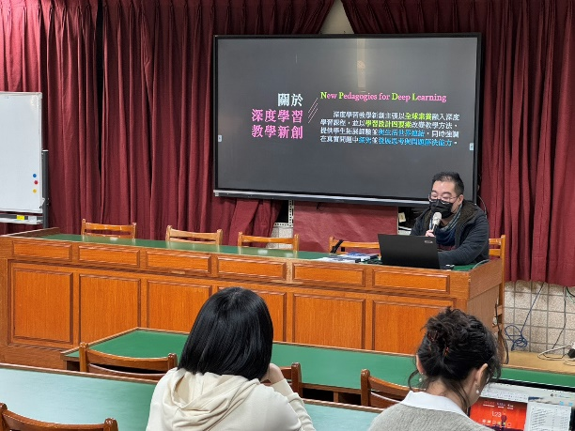 | 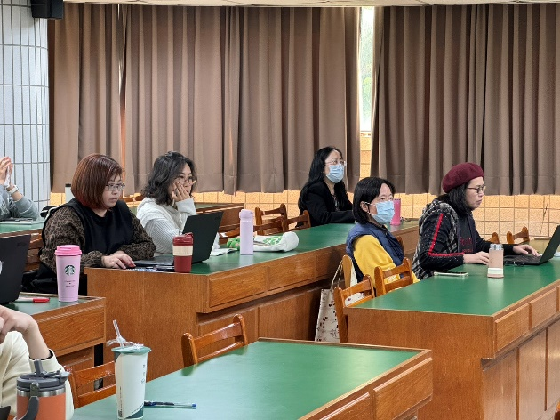
深度學習教學新創簡介 | 課程「乘著光影旅行」教學實施分享
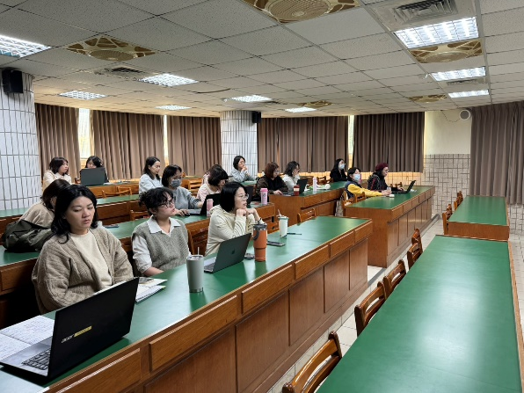 | 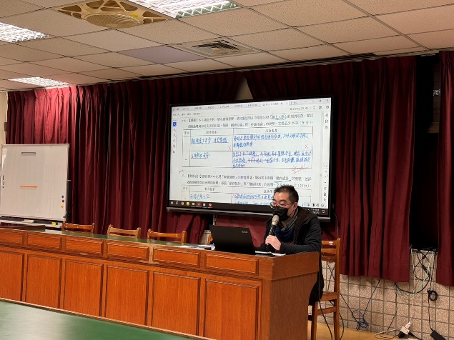
課程評估與素養向度對應說明 | 課程學習單成果分享

